**BREVET DE TECHNICIEN SUPÉRIEUR**

**MOTEURS À COMBUSTION INTERNE**

**Session 2022**

# E 4 – TECHNOLOGIE MOTEUR

Durée : 4 heures – Coefficient : 4

**Documents et matériels autorisés :**

Aucun document autre que le sujet n'est autorisé.

**Moyens de calculs autorisés :**

L'usage de tout modèle de calculatrice, avec mode examen, est autorisé.

Dès que le sujet vous est remis, assurez-vous qu'il est complet.

Le sujet comporte 19 pages numérotées de la façon suivante :

**-** Page de garde : page 1

- Dossier d'étude : pages 2 à 9

- Dossier technique : pages 10 à 13

- Dossier des documents réponses pages 13 à 19

*Les candidats rédigeront les réponses aux questions posées sur feuilles de copie ou, lorsque cela est indiqué sur le sujet, sur les documents réponses prévus à cet effet.*

***Tous les documents réponses sont à remettre en un seul exemplaire en fin d'épreuve.***

Partie A : Choix de la température air après échangeur (TAPE)

*Documents références : DT1 – DR1*

**Cahier des charges :**

Température échappement : TECH < 910°C

Rendement effectif : maximum

Richesse maxi : 1,25

**Conditions d’essais :**

Régime turbo : 220 000 tr/min à ±0,5%

Régime moteur : 5500±10 tr/min

Charge : pleine charge

VVT : 40°V

Balayage de la TAPE de 40 à 50°C par pas de 5°C

1. **Analyse des valeurs d’essais (régime turbo et température échappement) sur le point de fonctionnement.**

*Documents références : DT1*

* 1. D’après les tolérances des mesures du cahier des charges et des conditions d’essais, calculer les valeurs maximales et minimales tolérées du régime turbo (Nturbo).

218900 < Nturbo < 221100 tr/min

* 1. Vérifier que les essais respectent le cahier des charges et proposer une solution si nécessaire pour des points éventuellement hors limites.

En tenant compte de la précision de mesure : la mesure régime turbo doit être entre 218900 tr/min et 221100 tr/min. Après vérification, les valeurs mesurées sont bien comprises dans la fourchette. Les conditions sont bien respectées.

En tenant compte de la précision de mesure, la Tech doit être inférieure à 910°C. En analysant les résultats, la Tech pour la TAPE à 50°C et à 55°C sont trop élevées.

Les conditions sont pratiquement respectées. Seule une Tech est trop élevée, il suffit d’enrichir légèrement pour abaisser la température. Ne sont validées que les températures 40 ;45.

1. **Analyse de la consommation spécifique (CSE), du rendement effectif (ηeff) et du remplissage en air standard (RAS)**

*Documents références : DR1*

*Les résultats suivants seront à reporter dans le tableau 1 du DR1.*

* 1. Pour la TAPE de 40°C, à partir des données présentes en DR1, exprimer littéralement et calculer la puissance effective (Peff) en kW en fonction de la PME en bar, du régime moteur (N) en tr/min et de la cylindrée (V) en cm3.

* 1. Exprimer littéralement et calculer le débit de carburant (Qmcarb) en g/h en fonction de la masse de carburant (mcarb) en mg/cycle/cylindre, du régime (N) moteur en tr/min et des caractéristiques du moteur.
 $$Q_{mcarb}\left(g∙h^{-1}\right)=m_{carb}\left(mg∙{cyc}^{-1}∙{cyl}^{-1}\right)∙{10}^{-3}\left(g∙{mg}^{-1}\right)∙N\left(tr∙\min^{-1}\right)∙\frac{1}{2}\left(cyc∙{tr}^{-1}\right)∙n\left(cyl\right)∙60\left(min∙h^{-1}\right)$$

 $$Q_{mcarb}\left(g∙h^{-1}\right)=90∙{10}^{-3}∙m_{carb}\left(mg∙{cyc}^{-1}∙{cyl}^{-1}\right)∙N\left(tr∙\min^{-1}\right)$$

$$Q_{mcarb}\left(g∙h^{-1}\right)=90∙{10}^{-3}×43,68×5500=21621,6$$

2. En déduire l’expression de la CSE en g/kWh et la calculer.
 $$CSE\left(g∙{kWh}^{-1}\right)=\frac{Q_{mcarb}\left(g∙h^{-1}\right)}{P_{eff}\left(kW\right)}=\frac{21621,6}{66,1}=327,15$$

 3. Exprimer et calculer le ηeff en % à partir de la CSE.
 $$η_{eff}=\frac{3600}{CSE\left(g∙{kWh}^{-1}\right)∙PCI\left(kJ∙g^{-1}\right)}=\frac{3600}{327,15×42,3}=0,26=26\%$$

 4. Exprimer et calculer le RAS en % en fonction de la masse d’air admise (mair) en mg/cycle/cylindre, des conditions standards et des caractéristiques du moteur.

$$RAS=\frac{m_{air}\left(mg∙{cyc}^{-1}∙{cyl}^{-1}\right)}{ρ_{std}\left(mg∙{cm}^{-3}\right)∙\frac{V\left({cm}^{3}\right)}{3}}$$

$$ρ_{std}\left(kg∙m^{-3}\right)=\frac{P_{std}\left(Pa\right)}{r\left(J∙{kg}^{-1}∙K^{-1}\right)∙T_{std}\left(K\right)}$$

$$ρ_{std}\left(mg∙{cm}^{-3}\right)∙{10}^{-6}\left(kg∙{mg}^{-1}\right)∙{10}^{6}\left({cm}^{3}∙m^{-3}\right)=\frac{P_{std}\left(bar\right)∙{10}^{5}\left(Pa∙{bar}^{-1}\right) }{r\left(J∙{kg}^{-1}∙K^{-1}\right)∙T_{std}\left(K\right)}$$

$$ρ_{std}\left(mg∙{cm}^{-3}\right)=\frac{P_{std}\left(bar\right)∙{10}^{5}\left(Pa∙{bar}^{-1}\right) }{r\left(J∙{kg}^{-1}∙K^{-1}\right)∙T_{std}\left(K\right)}$$

$$RAS=\frac{{3∙m}_{air}\left(mg∙{cyc}^{-1}∙{cyl}^{-1}\right)∙r\left(J∙{kg}^{-1}∙K^{-1}\right)∙T_{std}\left(K\right)}{P_{std}\left(bar\right)∙{10}^{5}\left(Pa∙{bar}^{-1}\right)∙V\left({cm}^{3}\right)}$$

$$RAS=\frac{{3{∙10}^{-5}∙m}_{air}∙r∙T_{std}}{P_{std}∙V}=\frac{3{∙10}^{-5}×527,87×287×298}{899}=1,507$$

1. **Choix de la température d’air (TAPE)**
   1. Analyser les résultats du tableau, choisir et justifier la température d’air à retenir (3 lignes maxi).

En analysant les résultats, le rendement global est maximum pour une TAPE de 40°C. Par conséquent le point à retenir est la TAPE de 40°C car elle correspond au cahier des charges.

**Partie B : Choix de la position optimale du VVT**

*Documents références : DT1 – DR2 et DR3*

Les essais présentés dans cette partie permettront de choisir une position optimale de la distribution. Les essais sont réalisés à un régime de 5500 tr/min en pleine charge pour 4 positions du VVT : 0°V ; 10°V ; 20°V ; 40°V.

Le critère de validation est le **rendement effectif maximum**.

1. **Étude des angles de distribution pour les deux positions extrêmes de VVT**
   1. Que signifient AOA, RFA, AOE, RFE et « l’angle de croisement » ?

AOA : Avance ouverture Admission

RFA : Retard Fermeture Admission

AOE : Avance Ouverture Échappement

RFE : Retard Fermeture Échappement

Angle de croisement: Angle pendant lequel les soupapes d’échappement et d’admission sont ouvertes en même temps

* 1. Identifier sur le document DR2, les levées des soupapes d’échappement et d’admission. Compléter les cases correspondantes.
  2. Placer les PMB.
  3. Pour un jeu théorique de 700 µm, positionner les angles AOA, RFA, AOE, RFE pour les deux positions VVT.   
     ***Rappel : AOA = -5°V est équivalent à ROA = 5°V***Relever ces valeurs et compléter le tableau du DR2.
  4. En déduire les angles de balayage pour les 2 positions. Compléter les cases correspondantes.

1. **Étude des rendements**

*Le choix de la position du VVT sera déterminé pour un rendement effectif maximum.*

*Les calculs suivants porteront uniquement sur la position* ***VVT0 (0°V).***

*Les résultats précédents seront à reporter dans le tableau du DR3.*

* 1. Écrire la chaîne des rendements.
 $$η_{eff}=η_{comb}∙η_{th}∙η_{f}∙η_{m}$$

 2. Exprimer et calculer l’énergie introduite (Eint) en J/cycle en précisant les unités pour chaque élément de la relation (équation aux dimensions).
 $$E_{int}\left(J∙{cyc}^{-1}\right)=m_{carb}\left(mg∙{cyc}^{-1}∙{cyl}^{-1}\right)∙n\left(cyl\right)∙PCI\left(J∙{mg}^{-1}\right)$$

 $$E_{int}\left(J∙{cyc}^{-1}\right)=37,43×3×42,3=4749,9$$

3. En utilisant l’énergie chimique des polluants carbonés, exprimer et calculer le rendement de combustion (ηcomb) en %.
 $$η_{comb}=1-\frac{\sum{m_{i}\left(mg\right)∙{PCI}_{i}\left(J∙{mg}^{-1}\right)}}{E_{int}\left(J\right)}=1-\frac{m_{CO}∙{PCI}_{CO}+m_{HC}∙{PCI}_{HC}}{E_{int}\left(J\right)}$$

 $$η_{comb}=1-\frac{28,4×10,6+0,742×42,3}{4749,9}=0,93=93\%$$

4. Exprimer et calculer le rendement théorique (ηth) en %.

$$η_{th}=1-ε^{1-γ}=1-{9,5}^{-0,4}=0,594=59,4\%$$

Pour les deux questions suivantes, à partir des différents travaux et de la PME :

* 1. Exprimer et calculer le rendement de forme (ηf) en %.
 $$η_{f}=\frac{W_{i}}{W_{th}}=\frac{1684}{2622}=0,642=64,2\%$$

 2. Exprimer et calculer le rendement effectif (ηeff) en %.

$$η_{eff}=\frac{W_{eff}\left(J\right)}{E_{int}\left(J\right)}$$

$$PME\left(Pa\right)=\frac{W_{eff}\left(J\right)}{V\left(m^{3}\right)}$$

$$W_{eff}\left(J\right)=PME\left(Pa\right)∙V\left(m^{3}\right)=PME\left(bar\right)∙{10}^{5}\left(Pa∙{bar}^{-1}\right)∙V\left({cm}^{3}\right)∙{10}^{-6}\left(m^{3}∙{cm}^{-3}\right)$$

$$η_{eff}=\frac{W_{eff}\left(J\right)}{E_{int}\left(J\right)}=\frac{PME\left(bar\right)∙{10}^{-1}∙V\left({cm}^{3}\right)}{E_{int}\left(J\right)}=\frac{16,04×{10}^{-1}×899}{4749,9}=0,304=30,4\%$$

1. **Analyse et choix du réglage**

Pour les comparaisons, la position **VVT40 (40°V)** sera la référence.

* 1. Exprimer la relation, puis calculer les gains en % pour chaque rendement du tableau.
 $$∆X\%=\frac{X_{0°}-X_{40°}}{X_{40°}}×100$$

 $$∆η_{comb}\%=\frac{0,93-0,88}{0,88}×100=5,68\%$$

$$∆η_{f}\%=\frac{0,642-0,631}{0,631}×100=1,78\%$$

$$∆η_{eff}\%=\frac{0,304-0,282}{0,282}×100=7,6\%$$

2. Choisir alors le réglage de VVT à retenir. Justifier votre choix.

En analysant le rendement global du moteur, on peut voir la position VVT de 0° permet d’avoir le meilleur rendement. Le choix est VVT 0°.

* 1. Pour cette position de VVT choisie, justifier les gains sur les rendements de combustion et de forme en s’appuyant sur les données du tableau du DR3.

- le gain sur le rendement de combustion ( +5,7%) est justifié par une richesse plus faible, moins de carburant est « gaspillé ».

- le gain sur le rendement de forme ( +1,8%) se justifie par la diminution des pertes par pompage ( PMIbp plus faible ).

L’amélioration de ces deux rendements conjugués augmente significativement le rendement effectif ( +7,6%).

*Les résultats précédents seront à reporter dans le tableau du DR3.*

Partie C : Choix d’une boîte de vitesses (BV)

*Documents références : DT1 et DT2 – DR4*

Ce nouveau moteur 3 cylindres doit être associé à une boîte de vitesses (type 1 ou type 2) et sera monté sur un véhicule de petite taille.

Nous devons faire le choix entre deux boîtes de vitesses. L’étude se fera à une vitesse de **80 km/h sur sol plat en 4ème**. **Le choix s’orientera vers celle permettant une émission de CO2 la plus faible.**

1. **Détermination de la masse de CO2 (mco2) émise par litre de carburant** 
   1. Écrire l’équation de combustion complète équilibrée.

$CH_{1.69}+(1+\frac{1.69}{ 4}$)(O2 +3,76N2) 🡪

* 1. En déduire le rapport mco2 / mcarb.
  2. En déduire mco2 émise en g pour un litre de carburant.

$$\frac{m_{CO_{2}}\left(g\right)}{V_{carb}\left(L\right)}=\frac{44}{13,69}×740=2378,4$$

1. **Détermination de la PME nécessaire pour rouler à 80 km/h**

*Les résultats suivants seront à reporter dans le tableau du DR4.*

* 1. Relever la puissance à l’avancement à la jante (Paj) en kW sur sol plat (DT2).
 $$P_{aj}=9,6kW≈10kW$$

 2. Exprimer et calculer la puissance à l’avancement ramenée au vilebrequin (Pav) en kW.
 $$P_{av}=\frac{P_{aj}}{η_{T}}=\frac{10}{0,9}=11,11 kW$$

 3. Exprimer et calculer les régimes moteur avec les 2 types de BV appelés N4BV1 et N4BV2 en tr/min.
 $$N_{4BVi}\left(tr∙\min^{-1}\right)=80\left(km∙h^{-1}\right)×\frac{1000\left(tr∙\min^{-1}\right)}{v_{1000_4_i}\left(km∙h^{-1}\right)}$$

 $$N_{4BV1}\left(tr∙\min^{-1}\right)=80×\frac{1000}{28,31}=2826\left(tr∙\min^{-1}\right)$$

$$N_{4BV2}\left(tr∙\min^{-1}\right)=80×\frac{1000}{32,23}=2646\left(tr∙\min^{-1}\right)$$

4. Exprimer et calculer la PME en bar avec les 2 types de BV.

En reprenant la formule établie à la question A21 :

$$P_{eff}\left(kW\right)={10}^{-4}∙\frac{PME\left(bar\right)∙V\left({cm}^{3}\right)∙N\left(tr∙\min^{-1}\right)}{120}$$

$$PME\left(bar\right)=\frac{120∙{10}^{4}∙P_{eff}\left(kW\right)}{V\left({cm}^{3}\right)∙N\left(tr∙\min^{-1}\right)}$$

$${PME}_{BV1}\left(bar\right)=\frac{120∙{10}^{4}∙11,11}{899∙2826}=5,25$$

$${PME}_{BV1}\left(bar\right)=\frac{120∙{10}^{4}∙11,11}{899∙2646}=5,6$$

1. **Détermination de la consommation du moteur**

*Les résultats suivants seront à reporter dans le tableau du DR4.*

* 1. Placer et relever la CSE des points précédemment étudiés, sur le "**champ ISO CSE"** du DR4.
 $$2826\left(tr∙\min^{-1}\right)-5,25\left(bar\right)⟹{CSE}_{BV1}≈290\left(g∙{kWh}^{-1}\right)$$

 $$2646\left(tr∙\min^{-1}\right)-5,6\left(bar\right)⟹{CSE}_{BV1}≈280\left(g∙{kWh}^{-1}\right)$$

2. À partir de la CSE, exprimer et calculer la consommation (Conso) en l/100km pour chaque type de boîte de vitesses à 80 km/h.
 $$Conso\left(L/{100km}\right)=\frac{{Qm}_{carb}\left(g∙h^{-1}\right)}{ρ_{carb}\left(g∙L^{-1}\right)}∙\frac{100}{80}$$

 $$Conso\left(L/{100km}\right)=\frac{CSE\left(g∙{kWh}^{-1}\right)∙P_{eff}\left(kW\right)}{ρ_{carb}\left(g∙L^{-1}\right)}∙\frac{100}{80}$$

$${Conso}_{BV1}\left(L/{100km}\right)=\frac{290∙11,11}{740}∙\frac{100}{80}=5,44$$

$${Conso}_{BV1}\left(L/{100km}\right)=\frac{280∙11,11}{740}∙\frac{100}{80}=5,25$$

3. En déduire les émissions de CO2 en g/km en vous appuyant sur les résultats de la partie C1.

En reprenant le résultat de la question C1.3 :

* 1. Calculer le gain en % sur le CO2 entre les 2 types de boîte de vitesses. La référence sera le type 1.
 $$∆Conso\%=\frac{125-129,4}{129,4}×100=-3,45\%$$

 2. Conclure sur le choix de la boîte de vitesses à retenir.

Boite de type 2

**Partie D : Étude d’une commande automatisée d’embrayage**

*Documents références : DT3 et DT4 – DR5 et DR6*

L’objectif de cette partie est de s’assurer de la compatibilité du système d’embrayage « Clutch-by-wire » présenté sur le DT3 avec l’actuel présenté sur le DT4.

1. **Étude de l’effort pédale**

Objectif : Afin de déterminer l’effort résistant à appliquer au niveau de l’émulateur de pédale, on détermine, sur le système classique, la force maximale que le conducteur doit exercer sur la pédale. Ainsi, on se propose d’étudier le système d’embrayage classique.

* 1. 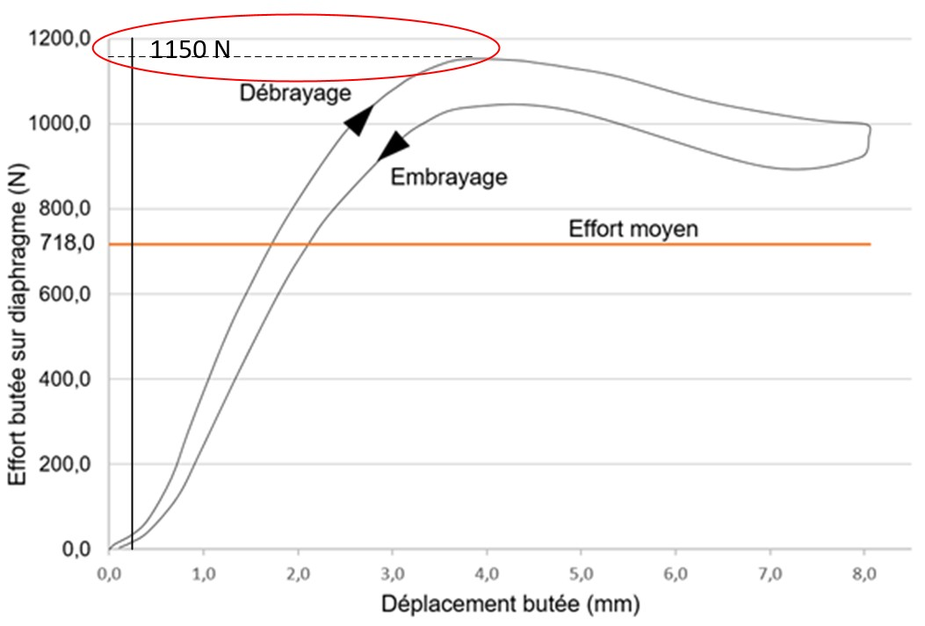Relever sur la courbe du document technique 4 (DT4), l’intensité de la force maximale du diaphragme (5) sur la butée (4) en phase débrayage ${\vec{F}}_{5→4}$ (N). Représenter cette force au point H sur le document réponse DR5 en respectant l’échelle donnée.

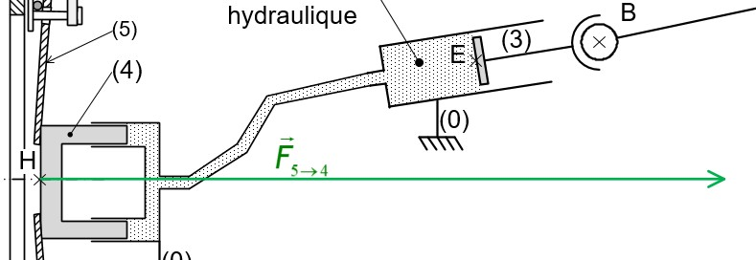

* 1. De par la configuration du circuit hydraulique du DR5 on admet que les pressions qui s'exercent sur les pistons émetteur (3) et récepteur (4) sont identiques.
  + Donner l'expression littérale de la résultante de l’action de poussée du piston 3 sur le fluide, F3→fluide en fonction de F5→4 et des diamètres des pistons donnés DR5.
  + Calculer $\left\|{\vec{F}}_{3→fluide}\right\|$ en (N).
  + Représenter ${\vec{F}}_{3→fluide}$ au point E sur le document réponse DR5 en respectant l’échelle donnée.

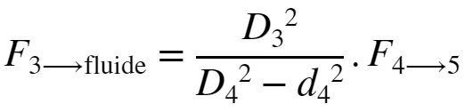Pression identique dans le circuit donc : 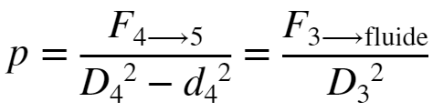 soit

avec  et  les diamètres du piston annulaire (4) et  celui du piston émetteur (3) A.N.

D4=38.75; d4=26;

D3=16; % en mm F_4_5=1150; % en N

F_3_fluide=D3^2/(D4^2-d4^2)*F_4_5; F_3_fluide=round(F_3_fluide)/1 % en N

F_3_fluide = 357

Représentation de la force 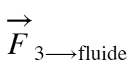 :

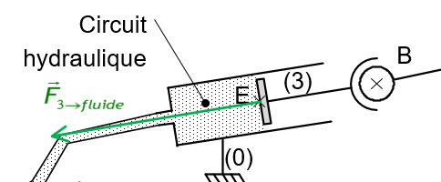

(longueur avec l'échelle donnée : 37mm)

La connaissance de cette résultante ${\vec{F}}_{3→fluide}$ permet de déterminer l’action mécanique de la biellette (2) sur la pédale (1), modélisée au point A par le torseur {T2→1}.

Hypothèses - Données :

* Le plan $(O,\vec{x},\vec{y})$ du schéma du DR5 est un plan de symétrie pour la géométrie du mécanisme et pour les actions mécaniques étudiées.
* On suppose le système à l’équilibre dans la position du DR5, position pour laquelle l’effort de débrayage est maximum.
* L’assemblage entre la pédale (1) et la platine pédalier (0) est modélisé par une liaison pivot d’axe $(O,\vec{z})$.
* L’action du ressort de compression (5) sur la pédale (1) est modélisée au point D par une résultante de direction $\vec{y}$ et d’intensité 72 N.
* La direction de la résultante ${\vec{F}}_{co→1}$ du conducteur sur la pédale (1) est modélisée au point K sur le DR5 avec une direction inclinée d’un angle =43° par rapport à la direction X.
* On retient le modèle de liaisons parfaites
* L’action de la biellette (2) sur la pédale (1) est modélisée au point A

par le torseur ci-dessous :

$\left\{T_{2→1}\right\}=\begin{matrix} \\ \\ A\end{matrix}{\left\{\begin{matrix}350 & 0 \\ 74 & 0 \\ 0 & 0\end{matrix}\right\}}_{(\vec{x},\vec{y},\vec{z})}$ Résultante en N, moment en Nm

(format d’écriture d’un torseur à respecter)

* 1. Exprimer les composantes  et  de la résultante ${\vec{F}}_{co→1}$ en fonction de sa norme $\left\|{\vec{F}}_{co→1}\right\|$ et de l’angle .
  2. On isole la pédale 1.

Réaliser l’inventaire des actions mécaniques extérieures s’exerçant sur la pédale (1). Exprimer ces actions sous forme de torseur en reprenant le format d’écriture imposé.

L’application du principe fondamental de la statique à la pédale (1) permet de déterminer les valeurs de la résultante du torseur $\left\{T_{co→1}\right\}=\begin{matrix} \\ \\ K\end{matrix}{\left\{\begin{matrix}-79 & 0 \\ -74 & 0 \\ 0 & 0\end{matrix}\right\}}_{(\vec{x},\vec{y},\vec{z})}$ en (N).

* 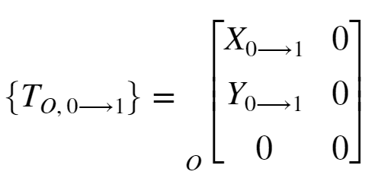Action de la platine pédalier :
* 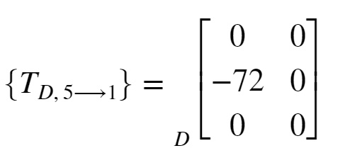Action du ressort :
* 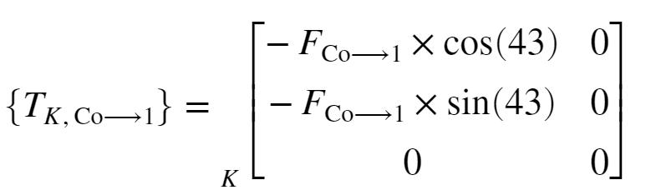Action du conducteur :
* 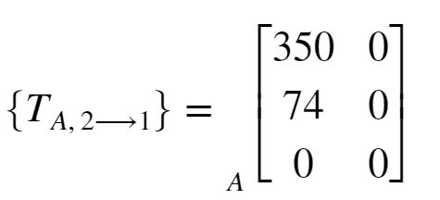Action de la biellette :
  1. Calculer $\left\|{\vec{F}}_{co→1}\right\|$ en (N). Représenter cette résultante sur le DR5 en respectant l’échelle donnée.

Intensité : 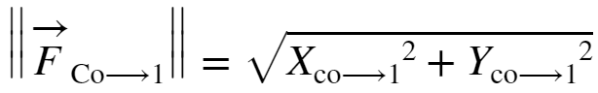

Xco_1=-79;

Yco_1=-74; % en N Fco_1=sqrt(Xco_1^2+Yco_1^2)

* Fco_1 = 108.2451
* 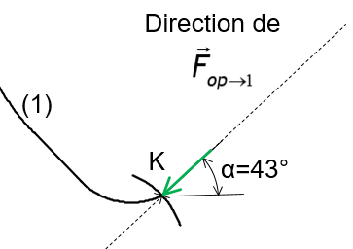Représentation de la force 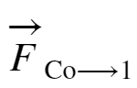 :

(longueur avec l'échelle donnée : 11mm)

* 1. Comparer la valeur calculée à celle annoncée par l’équipementier sur le système « Clutch-by-wire » du DT3.

1. **Étude énergétique du système « Clutch-by-wire »**

Objectif : La commande d’embrayage manuelle n’a pas d’impact énergétique sur la consommation de carburant ; qu’en est-il pour le système « Clutch-by-wire » ?

On se propose de calculer la consommation énergétique du système au regard du gain de consommation affiché.

Données :

* Flux d’énergie et données techniques du « Clutch-by-wire » sur le DR6.
* L’équipementier annonce un temps d’ouverture de l’embrayage de to=150 ms pour une course de la butée de C=8mm.
* Le piston récepteur (4) de la butée est identique à celui défini sur le DR5.

Étape 1 : Détermination du régime du moteur Brushless pour évaluer son rendement

* 1. 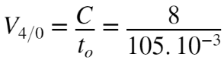Calculer la vitesse moyenne du piston récepteur (4) V4/0 en mm.s-1.
* A.N.

t=105e-3; % temps d'ouverture de l'embrayage en s Course=8; % course butée en mm

V_4_0=(Course/t); V_4_0approche=round(V_4_0)

V_4_0approche = 76

* 1. Calculer le débit d’huile Qh en mm3 s-1 afin d’obtenir cette vitesse.

Rappel : Q=S×V

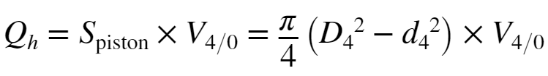Ce débit Qh est lié à la vitesse Ve du piston émetteur de diamètre De=20mm de l’actionneur électro-hydraulique du DR6.

avec D4 et d4 les diamètres respectivement extérieur et intérieur du piston (4)

* A.N.

D4=38.75; % diamètre extérieur piston récepteur en mm d4=26; % diamètre intérieur piston récepteur en mm Q_h=pi/4*(D4^2-d4^2)*V_4_0; % en mm3/s Q_happroche=round(Q_h)

Q_happroche = 49402

* 1. 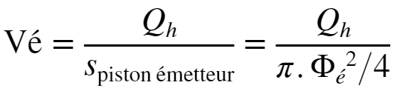Calculer la vitesse moyenne Ve en mm.s-1 de ce piston qui permet d’obtenir ce débit d’huile.

Ve_approche = 157

De=20; % diamètre du piston émetteur en mm Ve=Q_h*4/pi/De^2; % Vitesse en mm/s Ve_approche=round(Ve)

* 1. On donne Ve=157 mm.s-1. Calculer la vitesse angulaire moyenne ωmot (rad.s-1) que doit délivrer le moteur Brushless de l’actionneur électro-hydraulique pour assurer la fonction débrayage en 150ms. En déduire Nmot (tr.min-1).

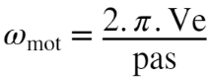Rappel : $V=\frac{pas}{2π}×ω$

* A.N.

pas=.5; % pas en mm w_mot=2*pi*Ve/pas; w_mot_approche=round(w_mot)

w_mot_approche = 1976

* Régime moteur en tr/min

N_mot=30*w_mot/pi

N_mot = 18870

* 1. Sur la courbe caractéristique du moteur Brushless du DR6, faire apparaître le tracé qui permet d’obtenir le rendement ηmot à partir du régime moteur Nmot. Relever la valeur de ce rendement et le noter dans la case correspondante du schéma de l’actionneur électro-hydraulique du DR6.

Le moteur tourne à .

À ce régime, la courbe caractéristique du moteur (DR6) nous permet de relever le rendement de ce dernier :

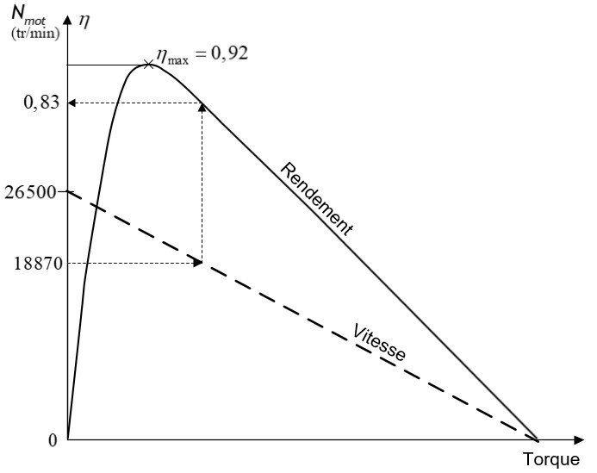

* On relève

Étape 2 : Détermination de l’énergie absorbée pour un débrayage

* 1. À partir de l’effort moyen Fm du diaphragme sur la butée (voir courbe DT4), calculer l’énergie Es en Joule nécessaire pour déplacer la butée sur une course C de 8mm.

A.N.

F_m=718; % Force moyenne sur le diaphragme (en N) C=8e-3; % course de la butée (en m)

E_s=F_m*C; % énergie nécessaire (en J) E_s=vpa(F_m*C,3)

E_s =

* 1. À partir des données du DR6 calculer le rendement global ηg de cette chaîne de puissance.

global / Énergie électrique Rendement global :

r_mot=.83; r_global=r_mot*.66*.92*.92; r_global=vpa(r_global,2)

r_global =

* 1. Calculer l’énergie électrique EE consommée nécessaire pour réaliser un débrayage.

% rendement total E_e=E_s/r_global; E_e=vpa(E_e,3)

E_e = 

* 1. Au regard de l’objectif de l’étude, sachant que l’énergie contenue dans un litre de carburant est de 31,3 MJ, quel est l’équivalent en litre de carburant de la consommation énergétique de ce système pour le cycle d’homologation pour lequel le nombre de cycles de débrayage = 125 ? Conclure.

EE=12,4J = 12,4.10-6MJ

Equivalent en litre de carburant s’élève pour 1 cycle de 125 commandes à : $\frac{{12,4.10}^{-6}}{31.6}={0,396.10}^{-6}$

Conclusion : Le confort qu’apporte le système à l’agrément de conduite est beaucoup plus important que l’impact dû à la consommation de ce système.

**DOCUMENT TECHNIQUE 2 (DT2)**

**Boites de vitesses**

|  |  |
| --- | --- |
| **Type1**  Vitesse véhicule en km/h à 1000tr/min  V1000 1ère: 6,78  V1000 2ème: 12,91  V1000 3ème: 20,48  V1000 4ème: 28,31  V1000 5ème: 38,29  ηtransmission: 0,9 | **Type 2**  Vitesse véhicule en km/h à 1000tr/min  V1000 1ère : 7,23  V1000 2ème: 13,78  V1000 3ème: 21,86  V1000 4ème: 30,23  V1000 5ème: 40,88  ηtransmission: 0,9 |

**Puissance à l’avancement à la jante (Paj) en fonction de la vitesse véhicule**

ρScx : 0,67

Masse véhicule : 1580 kg

Coef. de roulement : 0,015

Pente 10%

Sol plat

**DOCUMENT RÉPONSE 1 (DR1)**

**Tableau 1 : balayage de TAPE**

|  |  |  |  |  |
| --- | --- | --- | --- | --- |
| **N** | **tr/min** | **5500** | **5500** | **5500** |
| **Position pédale** | % | 100 | 100 | 100 |
| **TAPE** | °C | 40 | 45 | 50 |
| **PME** | bar | 16,04 | 15,81 | 15,66 |
| **mair** | mg/cycle/cylindre | 527,87 | 525,22 | 524,60 |
| **mcarb** | mg/cycle/cylindre | 43,68 | 43,94 | 44,21 |
| **Pint** | kW | 254,05 | 255,59 | 257,14 |
| **Peff** | kW | 66,1 | 65,06 | 64,44 |
| **Qmcarb** | kg/h | 21,627 | 21,75 | 21,88 |
| **CSE** | g/kW.h | 327,15 | 334,35 | 339,62 |
| **ηeff** | % | 26% | 25,45% | 25,06% |
| **RAS** | % | 150,7 | 147,38% | 147,21% |

**VVT +40 (AOE ;RFE/AOA;RFA)**

(25;-5 / 32; -6)

Angle de balayage: 27°

**VVT 0**

AOE: 25°

 RFE: -6°

AOA:-8°

RFA: 34°

Angle de balayage: 0°

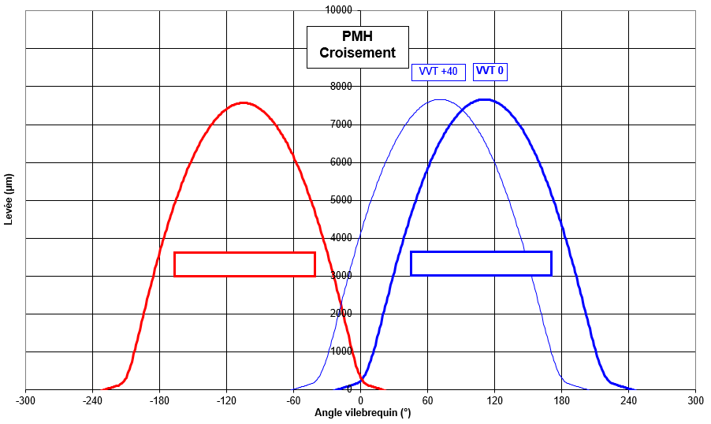

**VVT0**

AOA :……… RFA :…………

AOE :……… RFE :………….

Angle de croisement :…………

**VVT40**

AOA :……… RFA :…………

AOE :……… RFE :………….

Angle de croisement :…………

**VVT40**

**VVT0**

**DOCUMENT RÉPONSE 2 (DR2)**

**Loi de levée des soupapes**

**DOCUMENT RÉPONSE 3 (DR3)**

|  |  |  |  |  |  |  |
| --- | --- | --- | --- | --- | --- | --- |
| **Position VVT consigne** | **°V** | **0** | **10** | **20** | **30** | **40** |
| **position VVT réelle** | °V | 0,04 | 10,12 | 20,1 | 30,02 | 40,07 |
| **N** | tr/min | 5500 | 5500 | 5500 | 5500 | 5500 |
| **Patmo.** | hPa | 1009,5 | 1014,3 | 1013,3 | 1014,5 | 1015,5 |
| **Position pédale** | % | 100 | 100 | 100 | 100 | 100 |
| **Couple** | N.m | 114,8 | 114,5 | 114,4 | 114,8 | 114,4 |
| **PME** | bar | 16,05 | 16 | 16 | 16,04 | 15,99 |
| **Puissance effective** | kW | 66,1 | 65,9 | 65,9 | 66,1 | 65,9 |
| **TECH** | °C | 923,9 | 921,6 | 920,3 | 920,3 | 919,8 |
| **AA** | °V | 7,9 | 8,3 | 7,9 | 7,5 | 9,4 |
| **mair** | mg/cc | 502,57 | 503,45 | 509,47 | 510,34 | 511,86 |
| **mcarb** | mg/cc | 37,43 | 37,38 | 38,25 | 38,88 | 40,18 |
| **CSE** | g/kWh | 280,15 | 280,64 | 287,27 | 291,19 | 301,76 |
| **Richesse** | s.u. | 1,06 | 1,06 | 1,07 | 1,08 | 1,12 |
| **PMI** | bar | 18,73 | 18,65 | 18,54 | 18,65 | 18,71 |
| **PMI_HP** | bar | 20,38 | 20,42 | 20,35 | 20,44 | 20,5 |
| **PMI_BP** | bar | -1,65 | -1,77 | -1,81 | -1,79 | -1,79 |
| **HC** | ppm | 1041 | 1264 | 1213 | 1266 | 1120 |
| **CO** | % | 1,95 | 1,87 | 2,2 | 2,65 | 3,63 |
| **NOx** | ppm | 2467 | 2565 | 2121 | 1778 | 1237 |
| **CO2** | % | 13,7 | 13,8 | 13,5 | 13,3 | 12,7 |
| **O2** | % | 0,12 | 0,18 | 0,15 | 0,13 | 0,11 |
| **EsCO** | g/kWh | 70,92 | 67,9 | 81,7 | 98,2 | 136,3 |
| **EsNOx** | g/kWh | 116,5 | 111,6 | 134,2 | 161,2 | 223,8 |
| **EsHC** | g/kWh | 1,85 | 2,25 | 2,2 | 2,29 | 2,06 |
| **mCO** | mg/c | 28,4 | 27,1 | 32,6 | 39,3 | 54,4 |
| **mNOx** | mg/c | 46,6 | 44,5 | 53,6 | 64,6 | 89,4 |
| **mHC** | mg/c | 0,742 | 0,897 | 0,88 | 0,919 | 0,821 |
| **Eint** | J/c | 4749,9 | 4743 | 4854 | 4935 | 5099 |
| **ECO** | J/c | 301,17 | 288 | 346 | 417 | 577 |
| **EHC** | J/c | 31,37 | 37,94 | 37,21 | 38,86 | 34,73 |
| **Wi** | J/c | 1684 | 1676 | 1666 | 1676 | 1682 |
| **ηcomb** | % | 93% | 93,13% | 92,11% | 90,76% | 88,01% |
| **Gain ηcomb** | % | 5,68% | 5,83% | 4,66% | 3,14% | 0 |
| **ηth** | % | 59,4% | 59,36% | 59,36% | 59,36% | 59,36% |
| **Wth** | J/c | 2622 | 2622 | 2654 | 2659 | 2664 |
| **ηf** | % | 64,2% | 63,92% | 62,79% | 63,05% | 63,14% |
| **Gain ηf** | % | 1,78% | 1,23% | -0,56% | -0,14% | 0 |
| **ηeff** | % | 30,4% | 30,33% | 29,63% | 29,23% | 28,20% |
| **Gain ηe** | % | 70 | 7,53% | 5,04% | 3,63% |  |

**\* /c : par cycle /cc : par cycle et par cylindre**

**DOCUMENT RÉPONSE 4 (DR4)**

**Champ ISO CSE (g/kW.h)**



**N (tr/min)**

**N (tr/min)**

|  |  |  |
| --- | --- | --- |
|  | BV  type 1 | BV  type 2 |
| vitesse (km/h) | 80 | 80 |
| Paj (kW) | 10 | 10 |
| Pav (kW) | 11,1 | 11,1 |
| N4 (tr/min) | 2826 | 2646 |
| PME (bar) | 5,25 | 5,604 |
| CSE (g/kW.h) | 290 | 280 |
| Conso (l/100km) | 5,44 | 5,25 |
| CO2 (g/km) | 129,4 | 125 |
| Gain CO2 (%) | -3,45% | |

**DOCUMENT RÉPONSE 5 (DR5)**

**Schéma de la commande d’embrayage hydraulique**

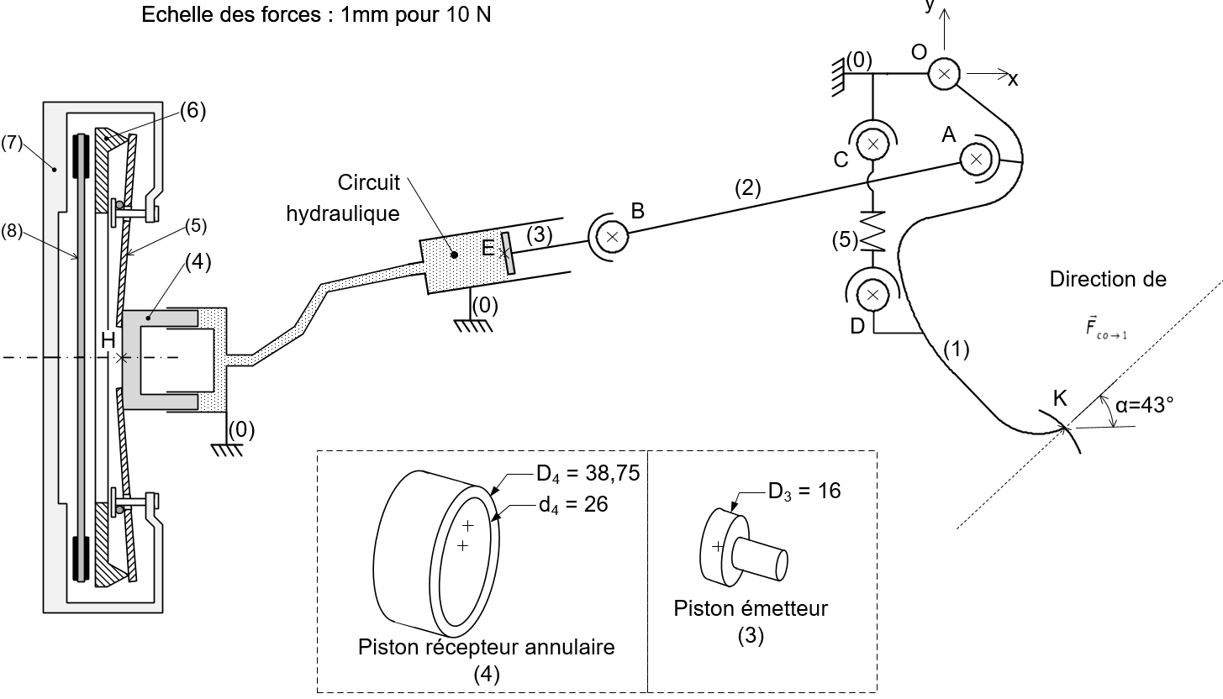

**DOCUMENT RÉPONSE 6 (DR6)**

**Actionneur électro-hydraulique – Flux d’énergie**

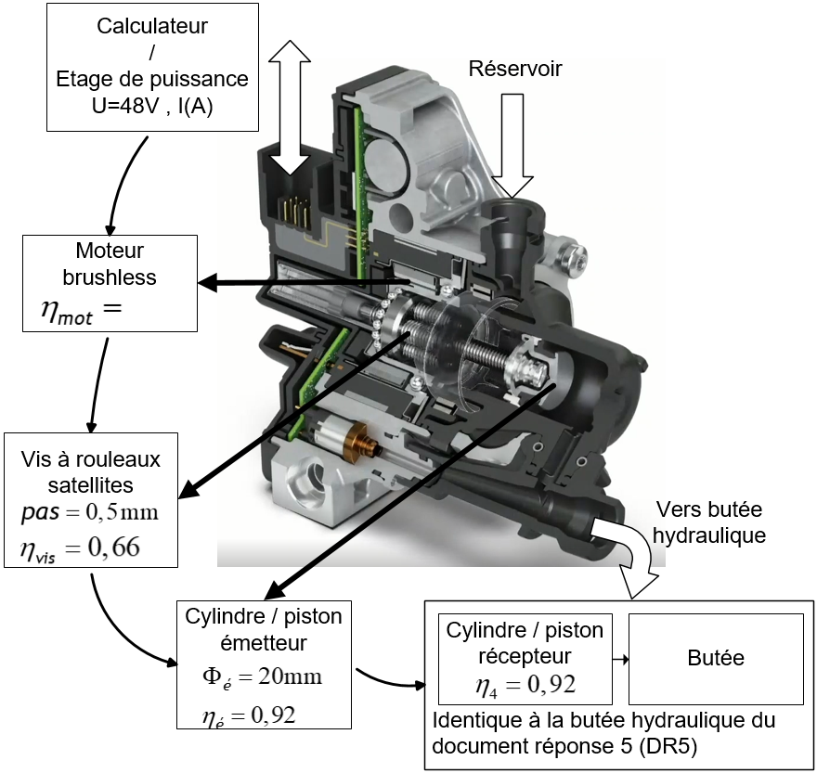

De

ηeffff7isementiquee du tableauvantes à partirractéristiques =

**Courbes caractéristiques du moteur brushless**

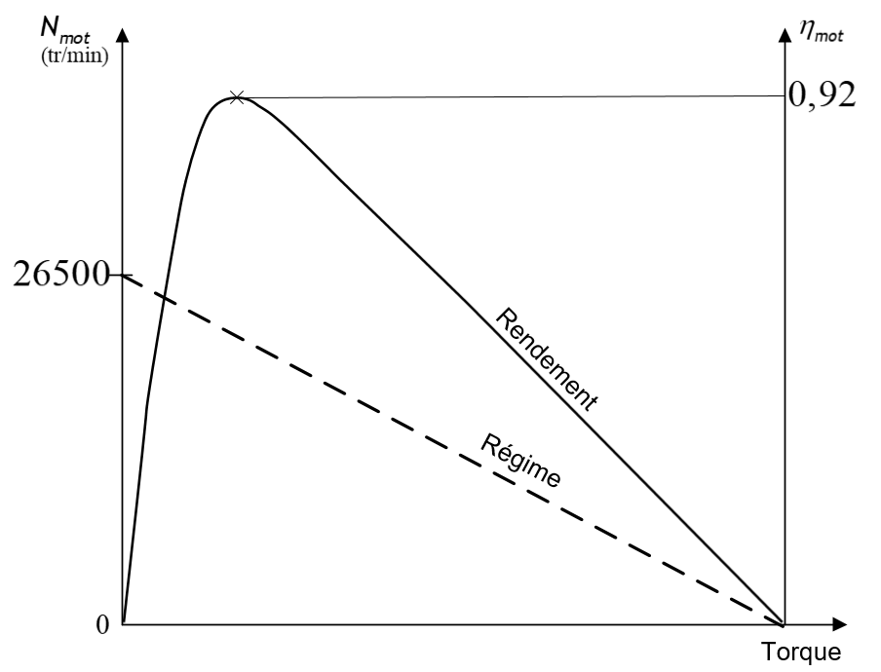

ηmot

Nmot

3

2

1